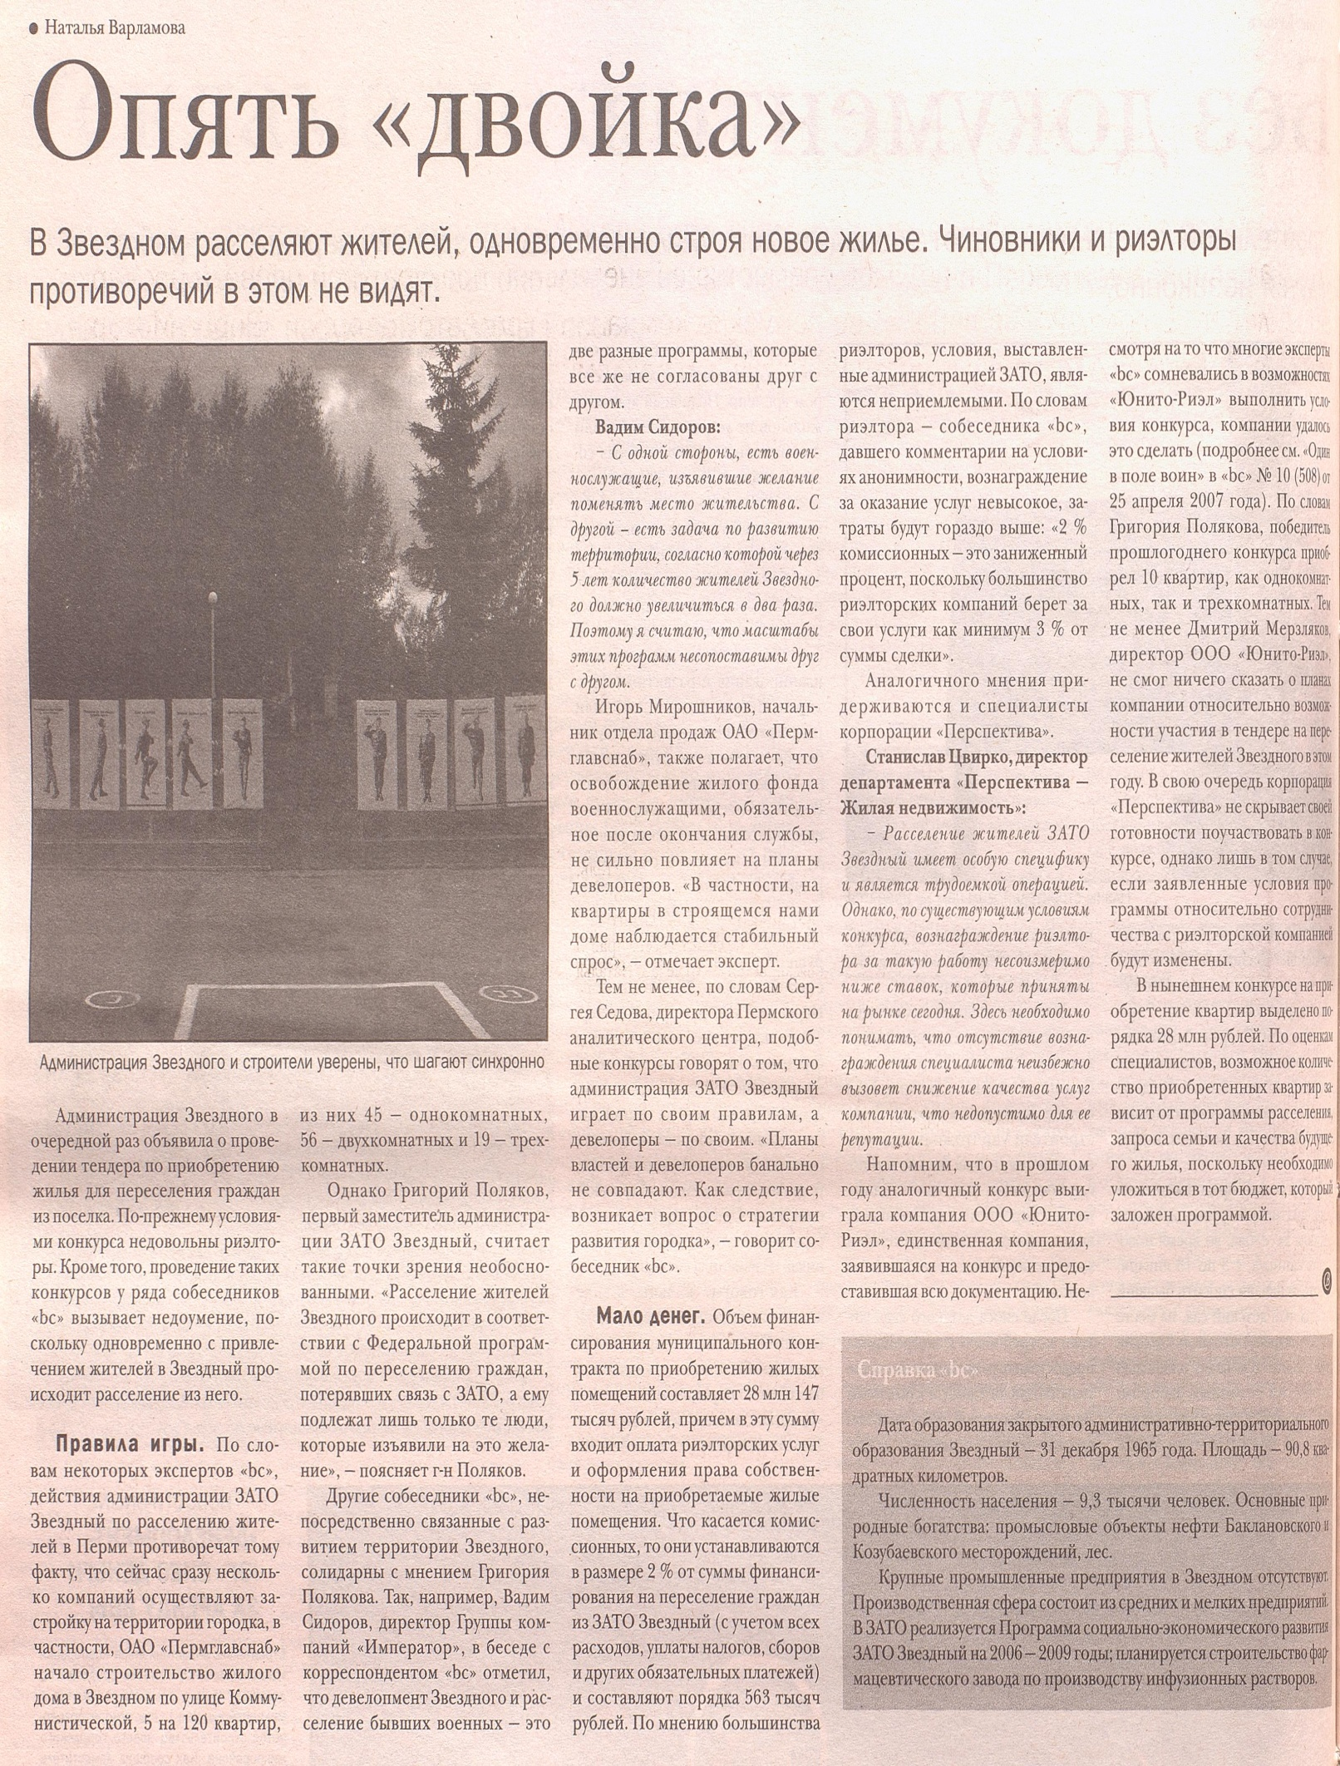
Варламова, Н. Опять "двойка" / Н. Варламова // Business class. – 2008. – 18 марта (N 10). – С. 8.

